LAUKO UNIFORMOS (LU) BLIUZONO VYRŲ IR MOTERŲ
TECHNINĖ SPECIFIKACIJA

- BENDRIEJI REIKALAVIMAI

      - Lauko uniformos (LU) bliuzonas vyrų ir moterų (toliau – bliuzonas) turi atitikti šios techninės specifikacijos reikalavimus. Esant neatitikimams tarp perkančiosios organizacijos organizacijos turimo pavyzdžio ir techninės specifikacijos, pirmenybė teikiama techninės specifikacijos reikalavimams.
      - Bliuzonai siuvami pagal perkančiosios organizacijos pateiktą dydžių skalę. Esant poreikiui, gali būti pareikalauta pasiūti nestandartinių dydžių, neviršijant 2 proc. nuo užsakyto kiekio. Bliuzonų dydžiai nuo 80 iki 136, ūgiai nuo 158 iki 212.
      - Bliuzonų medžiagų techninės charakteristikos turi atitikti 1 lentelės (pagrindinės medžiagos), 2 lentelės (rankogalių trikotažinės medžiagos), 3 lentelės (tinklelio tipo trikotažinės medžiagos), ir furnitūros (užtrauktukų, kibaus tekstilinio užsegimo) 4 ir 5 lentelėse pateiktus rodiklius.
      - Tiekėjas turi pateikti siūlomos prekės megztos medžiagos patvirtintus bandymų protokolus, kad prekė atitinka techninius reikalavimus.
      - Jeigu tiekėjas neatliko reikalaujamų bandymų, gali pateikti tiekėjo bandymų protokolus, atlikusio bandymus akredituotoje laboratorijoje. Visi nurodyti bandymai turi būti atlikti akredituotoje laboratorijoje pagal galiojančius standartus. Bandymų metodai turi atitikti nurodytus bandymo metodus, o reikšmės turi atitikti reikalaujamas reikšmes.
      - Tiekėjas turi pateikti siūlomos prekės furnitūros (užtrauktukų, kibaus tekstilinio užsegimo) gamintojų bandymų protokolus. Bandymų metodai turi atitikti 4 ir 5 lentelėse nurodytus bandymo metodus, o reikšmės turi atitikti reikalaujamas reikšmes.
      - Tiekėjas turi pateikti pirkimui siūlomų bliuzono vyrų 100/182 (krūtinės apimtis, ūgis) ir LU bliuzono moterų 92/164 (krūtinės apimtis, ūgis) dydžio pavyzdžius, kurie gali būti pasiūti iš kitos spalvos negu nurodyta, tačiau medžiagos turi atitikti technines charakteristikas pateiktas 1 ir 5 lentelėse. LU bliuzonų (vyrų, moterų) matmenys pateikti 6 lentelėje.
      - Su pirkimo nugalėtoju bus derinami pavyzdžiai – etalonai, galimi tam tikri pakeitimai. Esant poreikiui, turės būti pasiūti antri pavyzdžiai – etalonai su tam tikrais neesminiais pakeitimais. Su pavyzdžiais – etalonais turi būti pateiktos visų dydžių matų lentelės.
      - Preliminarus perkamų marškinėlių kiekis nuo 1000 vnt. iki 4000 vnt. per pirkimo-pardavimo sutarties galiojimo laikotarpį. Prekės turi būti patiektos per 5 mėnesius nuo Prekių užsakymo pateikimo datos.
      - Nurodyti preliminarūs kiekiai skirti tik teikiamų pasiūlymų įvertinimui ir palyginimui. Perkamų prekių kiekiai yra preliminarūs, kurie priklausys nuo perkančiosios organizacijos poreikio. Perkančioji organizacija neįsipareigoja išpirkti preliminaraus prekių kiekio. Perkamiems bliuzonams turi būti suteikta ne mažesnė kaip 12 mėnesių garantija nuo prekės išdavimo pareigūnui datos.
      - Jei šioje techninėje specifikacijoje nurodyta konkreti prekė, gamintojas ar tiekimo šaltinis, gamybos procesas, prekės ženklas, patentas, kilmės šalis, tai laikoma, kad jie tik orientaciniai ir tiekėjas gali teikti savo savybėmis lygiavertes prekes (medžiagas).
      - Gaminių gamyboje turi būti įdiegta ir veikianti kokybės vadybos sistema pagal ISO 9001 arba lygiavertį standartą. Lygiaverčiu standartu laikomas toks standartas, kurio reikalavimai pilnai atitinka arba viršija ISO 9001 standarto reikalavimus.
      - Būtina pateikti gamintojui išduoto ISO 9001 ar lygiaverčio sertifikato kopiją. Sertifikatas turi būti išduotas sertifikavimą atliekančios institucijos. Sertifikatas turi galioti pasiūlymo pateikimo metu bei per visą prekių tiekimo laikotarpį. Jei tiekėjo turimas sertifikato galiojimas baigiasi anksčiau negu prekių tiekimo laikotarpis, tiekėjas privalės pratęsti turimą sertifikatą (įsigyti naują) ir pateikti jį perkančiajai organizacijai.
      - Bliuzonų gamybai naudojamos medžiagos turi atitikti minimalius aplinkos apsaugos kriterijus, nustatytus Aplinkos apsaugos kriterijų taikymo, vykdant žaliuosius pirkimus, tvarkos aprašo, patvirtinto Lietuvos Respublikos aplinkos ministro 2011 m. birželio 28 d. įsakymu Nr. D1-508 „Dėl Aplinkos apsaugos kriterijų taikymo, vykdant žaliuosius pirkimus, tvarkos aprašo patvirtinimo“, 2 priedo, IX sk. „Tekstilės gaminiai“ 9.1 ir 9.2 punktuose:
  - Tiekėjas turi pateikti atitiktį pagrindžiančius dokumentus.
      - Marškinėliai turi būti supakuoti į antrinę pakuotę, ji turi būti perdirbamoji pakuotė pagal Lietuvos Respublikos mokesčio už aplinkos teršimą įstatymo nuostatas ir (ar) turi būti vienalytė (homogeniška) pakuotė, pagaminta iš vienos rūšies medžiagos.
      - Tiekėjas turi pateikti antrinės pakuotės tinkamumą perdirbti patvirtinančius dokumentus (pavyzdžiui, techninį dokumentą, dokumentą iš akredituotų laboratorijų ar pakuočių atliekų perdirbėjų ar kitus lygiaverčius objektyvius įrodymus).
      - Perkančiajai organizacijai kilus pagrįstų abejonių dėl tiekėjo gaminio ar medžiagų charakteristikų ar kokybinių rodiklių, perkančioji organizacija turi teisę atlikti nepriklausomą pateiktų pavyzdžių tyrimą pasirinktoje akredituotoje laboratorijoje, savo lėšomis, o tiekėjas privalo pateikti tiek pavyzdžių, kiek reikalinga kontroliniams tyrimams atlikti. Kontrolinių tyrimų rezultatai neginčijami ir laikomi galutiniais. Tiekėjo pasiūlymas atmetamas, kaip neatitinkantis techninės specifikacijos, jeigu bent vienas kontrolinių tyrimų rezultatas blogesnis už techninėje specifikacijoje nurodytus minimalius reikalavimus. Esant nepriklausomos laboratorijos tyrimų rezultatams blogesniems už tiekėjo pasiūlyme nurodytas reikšmes, iš tiekėjo gali būti pareikalauta apmokėti visas perkančiosios organizacijos su tuo patirtas išlaidas.

- MODELIO APRAŠYMAS IR TECHNINIAI REIKALAVIMAI

1. Bliuzonas siuvamas prigludusio silueto, reglano tipo rankovėmis. Bliuzono modelis pateiktas 1-11 eskizuose ir nuotraukose. Bliuzonas moterų turi būti sukonstruotas atsižvelgiant į moters figūrą.
2. Bliuzonas priekyje užsegamas išsegamu užtrauktuku. Dešinėje pusėje, prie užtrauktuko vidinės pusės prisiuvimo siūlės, prisiūtas 3,5 (± 0,2) cm pločio pagrindinės medžiagos užsegimo apsaugos priesiuvas, viršuje apgaubiantis užtrauktuko galvutę. Priesiuvo kraštas apsiūtas apkantavimo juostele, kurios spalva turi derėti prie pagrindinės medžiagos spalvos.
3. Bliuzono apykaklė stovės tipo (toliau – stovė), siuvama iš dvigubos pagrindinės medžiagos.
3.1. Stovės viršutinis kraštas nupeltakiuotas dviem peltakiais. Vienas peltakis – 0,7 (± 0,1) cm, antras peltakis – 3,0 (± 0,5) cm atstumu nuo viršutinio krašto.
3.2. Stovės apimtis viršutinėje dalyje reguliuojama elastinės virvelės ir fiksatoriaus su žiedeliu pagalba. Virvelė įverta per dvi metalines akutes į tarpą tarp dviejų medžiagos sluoksnių į suformuotą peltakiais ertmę. Fiksatorius dviejų akučių, poliesterinės tekstilinės juostelės pagalba, pritvirtintas prie stovės viršutinio krašto, kuris uždengtas antsiuvu iš dvigubos papildomos medžiagos.
3.3. Stovės vidinės pusės įsiuvimo siūlėje, per vidurį, iš dvigubos papildomos medžiagos įsiūta 7 – 8 cm ilgio pakaba. Stovės įsiuvimo siūlė apsiūta apkantavimo juostele.
4. Bliuzono priekį sudaro dvi priekinės puselės. Vieną priekinę puselę sudaro dvi detalės – priekio detalė ir šonelis. Prie dešinės priekio puselės, krūtinės aukštyje, prisiuvama stačiakampio formos 100±1 mm aukščio ir 50±1 mm pločio, minkšta-švelni pusė kibaus tekstilinio užsegimo juostelė, skirta LU movai tvirtinti.
4.1. Prie dešinės priekio puselės krūtinės aukštyje prisiuvama minkšta-švelni pusė kibaus tekstilinio užsegimo juostelė, skirta pavardės juostelės tvirtinimui.
4.2. Prie kairės priekio puselės krūtinės aukštyje prisiūtas nustatytos formos kibus tekstilinis užsegimas pareigūno asmens ženklui tvirtinti.
5. Bliuzono priekio puselės su įleistinėmis vertikaliomis kišenėmis:
5.1. Kišenės užsegamos neišsegamais užtrauktukais, kurie įsiūti į priekio detalių ir šonelių susiuvimo siūles. Užtrauktukų galvutės viršuje uždengiamos gaubtais.
5.2. Prie užtrauktukų vidinių pusių prisiuvimo siūlių, ties priekinių detalių ir šonelių susiuvimo siūlėmis, prisiūti iš pagrindinės medžiagos 7,0 (± 0,5) cm pločio ir 33,0 (± 1,0) cm ilgio priesiuvai.
5.3. Prie laisvų priesiuvų kraštų prisiuvama kišenių maišelių po vieną kraštą, o kiti kišenių maišelių kraštai įsiūti į priekio užsegimų užtrauktukų įsiuvimo siūles. Kišenių maišeliai iš tinklelio, kurių plotis per visą priekio detalės plotį. Kišenių maišelių iš tinklelio techninės charakteristikos pateiktos 3 lentelėje.
5.4. Iš kišenių maišelių (tinklelio medžiagos), per visą plotį turi susiformuoti vidinės kišenės, kurių aukštis 33,0 (± 1,0) cm.
6. Bliuzono nugara sudaryta iš keturių detalių: papetės, vidurinės detalės bei dešinės ir kairės pusių šonelių.
6.1. Į papetės ir nugaros detalės susiuvimo siūlę įsiuvama viena užtrauktuko dalis, kita užtrauktuko dalis prie juostos su sidabro spalvos, tamsoje, šviesą atspindinčiu užrašu „VALSTYBĖS SIENOS APSAUGOS TARNYBA STATE BORDER GUARD SERVICE“. Užtrauktukas iš viršaus pridengtas lystele, suformuota iš papetės detalės.
6.2. Juosta užrašui susideda iš viršutinės ir apatinės detalių. Viršutinė detalė iš pagrindinės medžiagos, apatinė iš papildomos medžiagos.
6.3. Sidabro spalvos užrašas, klijuojamas karštuoju būdu. Užrašo gamybai naudojamos medžiagos turi atitikti LST EN ISO 20471 arba lygiaverčio standarto reikalavimus.
7. Bliuzono rankovės reglano tipo, su prailgintu rankogaliu.
7.1. Vidinėje rankovės pusėje, 10 (± 0,5) cm aukštyje nuo rankovių apačios, 20-20,5 cm ilgio iš dvigubos tamprios medžiagos, prisiuvami prailginti rankogaliai su 7 (± 0,5) cm ertme (anga) nykščiui 6 (± 0,5) cm atstumu nuo rankogalio apačios. Rankogalis susideda iš dviejų dalių: prisiūtas prie rankovės 6 (± 0,5) cm ilgio rankovės pločio, o prie jo prisiūtas 14-14,5 cm ilgio ir 9-10 cm pločio rankogalis. Pridedamos nuotraukos. Rankovių apačios apsiūtos tampria apkantavimo juostele.
7.2. Prie abiejų rankovių, žasto srityse suformuotos įleistinės kišenės, užsegamos 19 – 20 cm ilgio užtrauktukais. Užtrauktukų galvutės viršuje uždengtos gaubtais. Kišenių maišeliai iš tinklelio medžiagos.
7.3. Prie kairės rankovės, įleistinės kišenės prisiūtas kibus tekstilinis užsegimas Valstybės sienos apsaugos tarnybos LU antsiuvui tvirtinti.
7.4. Prie dešinės rankovės, įleistinės kišenės prisiūti kibūs tekstiliniai užsegimai LU antsiuvams su vėliava ir užrašu ,,LIETUVA“ tvirtinimui.
8. Bliuzono šoninėse siūlėse turi būti angos, užsegamos užtrauktukais. Užtrauktukų galvutės viršuje uždengiamos gaubtais.
9. Bliuzono apačia užbaigiama 2,5 – 3,0 cm pločio palenkimu. Bliuzono plotis apačioje reguliuojamas apvalios guminės virvelės ir dviejų fiksatorių pagalba. Guminės virvelės įvėrimui turi būti įmuštos tamsintos metalinės tuščiavidurės akutės, kurių kiaurymės skersmuo 0,5 cm. Akutės turi būti įmuštos abiejuose bliuzono priekio puselių vidinėse pusėse. Fiksatoriai dviejų akučių. Fiksatoriai pritvirtinti prie palenkimo siūlės tekstilinės juostelės iš poliesterio pagalba.
10. Reikalavimai furnitūrai:
10.1. Užtrauktukai turi būti spiraliniai, vienos galvutės. Užtrauktukai turi derėti prie pagrindinio audinio spalvos. Užtrauktukų dantukų takelio plotis 0,6 (+ 0,1) cm. Užtrauktukų techninės charakteristikos pateiktos 4 lentelėje. Patogiam užsegimui prie užtrauktukų galvučių virvelės pagalba tvirtinami plastikiniai pakabukai, kurių spalva dera prie striukės pagrindinio audinio spalvos.
11.2. Kibieji tekstiliniai užsegimai turi derėti prie pagrindinio audinio spalvos. Kibių tekstilinių užsegimų techninės charakteristikos pateiktos 5 lentelėje.
11.3. Spaudė turi būti metalinė, tamsios spalvos, atspari atmosferos poveikiui, Ø 0,14 cm.
11.4. Siuvimo siūlai turi būti iš poliesterio, neblunkantys, jų spalva deranti prie pagrindinio audinio spalvos. Siūlų linijinis tankis - 40 tex ±10 tex. Minimali vidutinė trūkimo jėga – 19 N.

BENDRIEJI KOKYBĖS REIKALAVIMAI

1. Gaminyje neleidžiami detalių atspalviai. Siuvimo siūlų spalva turi būti priderinta prie megztos medžiagos spalvos.
2. Gaminio estetinė išvaizda ir siuvimo kokybė turi atitikti bendrus šios kategorijos keliamus reikalavimus:
  - vizualiai apžiūrint gaminį bei siūlinius sujungimus, neturi būti bangavimosi, raukšlėtumo, praleistų dygsnių ar nutrūkusių siūlų, detalių sutraukimo, kraštų iškreivinimo, siūlių pločio nevienodumo, peltakių iškreivinimo, dygsnių sutankėjimo, išretėjimo ar praleidimo ir t.t.;
2.2. gaminys privalo būti simetriškas. Porinės detalės tarpusavyje turi būti pasiūtos identiškai lygios ir gaminyje išdėstytos simetriškai;
2.3. visi gaminio apdailos elementai turi būti pasiūti kokybiškai ir tvarkingai;
2.4. detalių susiuvimo siūlės, visi peltakiai turi būti lygūs, neleidžiamas jų kreivumas. Visos siūlės turi būti tinkamai užtvirtintos, užtvirtinimai neturi ardytis;
2.5. gaminys turi būti tinkamai išvalytas nuo siūlų likučių (siūlių užbaigimo ir užtvirtinimo vietose, detalių sujungimo vietose neturi būti palikta neapkirptų siūlų galiukų ir t.t.);
2.6. siuvimo siūlų storis ir dygsnių tankumas turi užtikrinti siūlių stiprumą.
3. Bliuzonų konstrukcija ir jų kokybė turi atitikti šiuos reikalavimus. Pirkimui pateiktų bliuzonų konstrukcija bus tikrinama aprengus žmogų.

- GAMINIŲ ŽENKLINIMAS IR PAKAVIMAS

1. Etiketės yra 2 rūšių – vidinė ir išorinė etiketės:
1.1. Vidinė etiketė, kurioje turi būti nurodyta tiekėjo pavadinimas, pilnas gaminio pavadinimas, dydis, megztos medžiagos sudėtis, priežiūros simboliai (priežiūros ženklų simboliai turi būti pateikti pagal standartą), pagaminimo data (metai, mėnuo) ir įsiūta į bliuzono šoninę siūlę. Etiketė turi būti pagaminta iš atlasinės medžiagos arba lygiavertės (kraštai neturi būti aštrūs).
1.2. Išorinė etiketė, kurioje turi būti nurodyta tiekėjo pavadinimas, pilnas gaminio pavadinimas, dydis ir lipduko forma priklijuota prie maišelio.
2. Ženklinimo rekvizitai turi būti gerai matomi, patikimai pritvirtinti, neištrinami ir aiškūs, kad neklaidintų vartotojo. Rekvizitų matmenys turi būti pakankamo dydžio, kad būtų galima lengvai perskaityti ir suprasti informaciją. Informacija turi būti lengvai įskaitoma visą gaminio naudojimo laiką.
3. Vykdant atkrovimą, bliuzonai turi būti supakuoti individualiai į peršviečiamą pakuotę, kuri turi būti patvari, su daugkartinio užklijavimo (atsegimo/užsegimo) juostele. Bliuzonai pakuojami į kartonines dėžes pagal dydžius ne daugiau kaip 30 vnt. Ant dėžės šono pritvirtinama A4 formato grupinė etiketė, kurioje nurodoma – tiekėjas, gaminio pavadinimas, dydis, kiekis pagal dydžius.

PAGRINDINĖS MEDŽIAGOS
Techninės charakteristikos
1 lentelė
Eil.  Nr. | Rodiklio pavadinimas,  dimensija | Rodiklio reikšmė | Bandymų metodo žymuo
 | Daugiasluoksnis audinys
- 1. | Sudėtis, % | Viršutinis sluoksnis – PES 100% (poliesteris)  Vidinis sluoksnis (netekstilinė dalis) – membrana PTFE  Apatinis sluoksnis - PES 100% (poliesteris) | LST EN ISO 1833  arba lygiavertis
- 2. | Paviršinis tankis, g/m² | 330±30 | LST EN 12127 arba lygiavertis
- 3. | Matmenų pokyčiai po skalbimo prie 40 º C, % | Metmenys ≤ 3,0  Ataudai ≤ 3,0 | LST EN ISO 5077  arba lygiavertis
- 4. | Laidumas orui, mm/s | ≤ 20 | LST EN ISO 9237 arba lygiavertis
- 5. | Nudažymo atsparumai, balais:  - dirbtiniai šviesai  - skalbimui prie 40⁰C  - sausai trinčiai  - šlapiai trinčiai  - prakaitui  - organiniams tirpikliams | ≥ 5  ≥ 4  ≥ 4  ≥ 4  ≥ 4  ≥ 4 | LST EN ISO 105 – B02  LST EN ISO 105 – C06  LST EN ISO 105 – X12  LST EN ISO 105 – X12  LST EN ISO 105 – E04  LST EN ISO 105 – X05  arba lygiaverčiai
- 6. | Atsparumas vandens garams Ret, m² Pa/W | ≤ 10 | LST EN ISO 11092 arba lygiavertis
- 7. | Šiluminis atsparumas Rct, m²K/W | ≥ 0,04 | LST EN ISO 11092 arba lygiavertis
- 8. | Atsparumas pumpuravimuisi (laipsniai), išorinis sluoksnis (po 4 valandų) | ≥ 4 | LST-EN ISO 12945-1  arba lygiavertis
- 9. | Atsparumas pumpuravimuisi (laipsniai), vidinis sluoksnis (po 4 valandų) | ≥ 3 | LST-EN ISO 12945-1  arba lygiavertis
- 10. | Spalvų koordinatės | L= 29,19  a= -1,53  b= 8,24 | LST EN ISO 105-J01  arba lygiavertis
- 11. | Spalvos skirtumas, ΔE | ≤1,5 | LST EN ISO 105-J03 arba lygiavertis
 | Viršutinis sluoksnis
- 1. | Sudėtis, % | 100% PES | LST EN ISO 1833 arba lygiavertis
- 2. | Pynimas | Ruoželinis interlokinis | LST EN ISO 8388 arba lygiavertis
- 3. | Mezgimo tankis (1-me dm), vnt.:  - kilpų stulpelių skaičius 1-me dm  - kilpų eilučių skaičius 1-me dm | 165±15  195±15 | LST EN 14971  arba lygiavertis
- 4. | Paviršinis tankis, g/m² | 130±10 | LST EN 12127 arba lygiavertis
 | Vidinis sluoksnis (netekstilinė dalis) - membrana
- 1. | Sudėtis, % | 100% PTFE
 | Apatinis sluoksnis
- 1. | Sudėtis, % | 100% PES | Nurodyti
- 2. | Paviršinis tankis, g/m² | 155±10 | LST EN 12127 arba lygiavertis
- 3. | Pynimas | Ruoželinis, kairinis-dešininis, platiruotas, su pliušiniu siūlu iš blogosios pusės | LST EN ISO 8388  arba lygiavertis
- 4. | Mezgimo tankis (1-ame dm), vnt.:  - kilpų stulpelių skaičius 1-ame dm  - kilpų eilučių skaičius 1-amedcm | 120±10  160±10 | LST EN 14971  arba lygiavertis

rankogalių trikotažinės MEDŽIAGOS
Techninės charakteristikos
2 lentelė
Eil.  Nr. | Rodiklio pavadinimas,  dimensija | Rodiklio reikšmė | Bandymų metodo žymuo
1. | Sudėtis, % | Ppoliesteris ≤ 90  Elastanas ≥ 10 | LST EN ISO 1833  arba lygiavertis
- 2. | Paviršinis tankis, g/m² | 125±5 | LST EN 12127 arba lygiavertis
- 3. | Pynimas | Lastikinis 1+1
- 3. | Medžiagos tamprumas:
- 3.1 | Pailgėjimas (S), % išilgine kryptimi | 93±2 | LST EN ISO 20932-1 arba lygiavertis
- 3.2 | Pailgėjimas (S), % skersine kryptimi | 181±2 | LST EN ISO 20932-1 arba lygiavertis
- 3.3 | Grįžtamoji deformacija (D), po 30 min,% išilgine kryptimi | 98±2 | LST EN ISO 20932-1 arba lygiavertis
- 3.4 | Grįžtamoji deformacija (D), po 30 min,% skersine kryptimi | 94±2 | LST EN ISO 20932-1 arba lygiavertis
- 3.5 | Tamprioji deformacija (R), po 1 min relaksacijos,% išilgine kryptimi | 97±2 | LST EN ISO 20932-1 arba lygiavertis
- 3.6 | Tamprioji deformacija (R), po 1 min relaksacijos,% skersine kryptimi | 92±2 | LST EN ISO 20932-1 arba lygiavertis

TINKLELIO TIPO TRIKOTAŽINĖS MEDŽIAGOS
TECHNINĖS CHARAKTERISTIKOS
3 lentelė
Eil.  Nr. | Rodiklio pavadinimas | Rodiklio reikšmė | Bandymo metodo žymuo
 | Pluoštinė sudėtis, % | Poliesteris 100% | Nurodyti
 | Paviršinis tankis, g/m² | 70±5 | LST EN 12127  arba lygiavertis
 | Matmenų pokytis išskalbus ir išdžiovinus , %  - išilgine kryptimi  - skersine kryptimi | ±1  ±1 | LST EN ISO 5077  arba lygiavertis
 | Atsparumas dilinimui, sūkiais | ≥7500 | LST EN ISO 12947-2  arba lygiavertis
5. | Pailgėjimas esant tempimo jėgai, % :  - išilgine kryptimi  - skersine kryptimi | ≤65  ≤80 | LST EN ISO 13934-1
6. | Nudažymo atsparumai, balais:  - skalbimui prie 40⁰C*  - trinčiai | ≥ 4  ≥ 4 | LST EN ISO 105 – C06  LST EN ISO 105 – X12  arba lygiaverčiai
*Nusidažymo atsparumas skalbimui turi būti atliktas pagal AIS metodą (t = 40⁰C)

UŽTRAUKTUKŲ TECHNINĖS CHARAKTERISTIKOS
4 lentelė
Eil. Nr. | Rodiklio pavadinimas, dimensija | Rodiklio reikšmė | Bandymų metodo žymuo
1. | Galvutės pakabuko nutraukimo stiprumas, N | ≥ 200 | EN 16732, B priedas arba lygiavertis
2. | Stabdymo viršuje stiprumas, N | ≥ 90 | EN 16732, D priedas arba lygiavertis
3. | Užsegimų – atsegimų ciklų skaičius be gedimų, ciklai | ≥ 500 | EN 16732, F priedas arba lygiavertis
4. | Dantukų takelio skersinis stiprumas, N | ≥ 250 | EN 16732, G priedas arba lygiavertis
5. | Nusidažymo atsparumas, balai
5.1. | Skalbimui prie 60, ºC | ≥ 4 | LST EN ISO 105-C06 (ISO 105-C06) arba lygiavertis
5.2. | sausai trinčiai | ≥ 4 | LST EN ISO 105-X12  ( arba lygiavertis
5.3. | šlapiai trinčiai | ≥ 3 | LST EN ISO 105-X12  arba lygiavertis
5.4. | vandeniui | ≥ 4 | LST EN ISO 105-E01

KIBIŲJŲ TEKSTILINIŲ UŽSEGIMŲ TECHNINĖS CHARAKTERISTIKOS
5 lentelė
Eil. Nr. | Rodiklio pavadinimas, dimensija | Rodiklio reikšmė | Bandymų metodo žymuo
- 1. | Atskiriamoji jėga (vidutinė reikšmė), N/cm | ≥0,18 | LST EN 12242 arba lygiavertis
- 2. | Šlyties jėga (vidutinė reikšmė), N/cm² | ≥11 | LST EN 13780 arba lygiavertis
- 3. | - Matmenų pokytis po skalbimo* (metmenų ir ataudų kryptimis), % | ≤ 2 | LST EN ISO 5077 (ISO 5077) arba lygiavertis
- 4. | Nusidažymo atsparumas, balai
4.1. | Skalbimui prie 60 ⁰C | 4-5 | LST EN ISO 105-C06 (ISO 105-C06) arba lygiavertis
4.2 | sausai trinčiai | 5 | LST EN ISO 105-X12,-X16  (ISO 105-X12,-X16) arba lygiavertis
4.3 | šlapiai trinčiai | 5 | LST EN ISO 105-X12,-X16  (ISO 105-X12,-X16) arba lygiavertis
* Skalbimas turi būti atliekamas prie ne mažesnės kaip 40º C temperatūros.

LU BLIUZONO VYRŲ 100/182 (KRŪTINĖS APIMTIS, ŪGIS)
IR LU BLIUZONO MOTERŲ 92/164 (KRŪTINĖS APIMTIS, ŪGIS)
PAGRINDINIŲ MATMENŲ DYDŽIŲ LENTELĖ
6 lentelė
Žymėjimas brėžinyje |  | Matavimo vieta | Matmens reikšmė (cm) |  | Leist. nuokr. ± cm
 |  | Matavimo vieta | Moterų | Vyrų | Leist. nuokr. ± cm
Nugara | 1a | Nugaros ilgis iki stovės siūlės | 65,0 | 76,0 | 1,0
Nugara | 1b | Papetės aukštis iki stovės siūlės | 19,0 | 20,0 | 0,5
Nugara | 1c | Apykaklės aukštis, matuojamas per vidurį iš nugaros pusės * | 8,0 | 8,0 | 0,5
Nugara | 1d | Juostos su tarnybos pavadinimo užrašu plotis * | 15,0 | 15,0 | 0,5
Nugara | 1e | Juostos su tarnybos pavadinimo užrašu ilgis * | 30,0 | 30,0 | 0,5
Nugara | 1f | Stovės antsiuvo plotis * | 7,0 | 7,0 | 0,3
Nugara | 1g | Peltakio atstumas nuo stovės viršutinio krašto * | 3,0 | 3,0 | 0,2
Nugara | 1h | Lystelės plotis * | 2,5 | 2,5 | 0,2
Priekis | 2a | Plotis po pažastimis, 1/2 | 52 | 56,0 | 0,5
Priekis | 2b | Priekio ilgis, matuojamas ties užtrauktuko prisiuvimo siūle be stovės | 57,0 | 65,5 | 1,0
Priekis | 2c | Kibaus tekstilinio užsegimo pavardės juostelei ilgis * | 10,0 | 10,0 | 0,2
Priekis | 2d | Atstumas nuo stovės įsiuvimo siūlės iki kibaus tekstilinio užsegimo pavardės juostelei | 8,0 | 8,5 | 0,5
Priekis | 2e | Atstumas nuo bliuzono krašto iki kibaus tekstilinio užsegimo pavardės juostelės * | 3,0 | 3,0 | 0,2
Priekis | 2f | Tarpas tarp liežuvėlio LU movos ir kibaus tekstilinio užsegimo pavardės juostelės * | 1,0 | 1,0 | 0,2
Priekis | 2g | Liežuvėlio LU movai ilgis * | 13,5 | 13,5 | 0,5
Priekis | 2h | Liežuvėlio LU movai plotis * | 4,5 | 4,5 | 0,2
Priekis | 2i | Atstumas tarp liežuvėlio LU movos prisiuvimo siūlės ir spaudės * | 10,5 | 10,5 | 0,3
Priekis | 2j | Tarpas tarp bliuzono kašto iki liežuvėlio LU movai* | 1,5 | 1,5 | 0,2
Priekis | 2k | Tarpas tarp bliuzono apatinio krašto ir prakarpos, skirtos patogiai pasiekti ginklą | 4,0 | 5,5 | 0,3
Priekis | 2l | Kišenės prakarpos ilgis | 23,5 | 23,5 | 0,5
Priekis | 2m | Tarpas tarp bliuzono apatinio krašto ir įleistinės kišenės prakarpos | 7,5 | 9,5 | 0,5
Priekis | 2n | Prakarpos, skirtos patogiai pasiekti ginklą, ilgis | 27,0 | 27,0 | 0,5
Priekis | 2o | Tarpas tarp bliuzono kairio krašto iki kibaus tekstilinio užsegimo pareigūno asmens ženklui tvirtinti | 6,0 | 6,0 | 0,5
Priekis | 2p | Užtrauktuko galvutės gaubto trumpo krašto ilgis | 3,0 | 3,0 | 0,2
Priekis | 2q | Atstumas nuo stovės įsiuvimo siūlės iki kibaus tekstilinio užsegimo pareigūno asmens ženklui tvirtinti | 8,0 | 8,0 | 0,5
Priekis | 2r | Bliuzono dešinio krašto ilgis (matuojama be priesiuvo) | 57,0 | 74 | 1,0
Priekis | 2s | Bliuzono dešinio krašto priesiuvo plotis | 3,5 | 3,5 | 0,2
Priekis | 2t | Atstumas nuo bliuzono apatinio krašto iki peltakio* | 3,0 | 3,0 | 0,2
Priekis | 2u | Užtrauktuko galvutės gaubto ilgo krašto ilgis * | 3,0 | 3,0 | 0,2
Rankovė | 3a | Rankovės ilgis | 76,0 | 85,0 | 1,0
Rankovė | 3b | Rankovės plotis (plačiausioje vietoje), 1/2 | 23,0 | 27,0 | 0,5
Rankovė | 3c | Rankovės plotis apačioje, 1/2 | 10, | 12,0 | 0,5
Rankovė | 3d | Rankovės įleistinės kišenės plotis * | 19,0 | 19,0 | 0,2
Rankovė | 3e | Rankovės įleistinės kišenės ilgis * | 22,0 | 22,0 | 0,2
Rankovė | 3f | Rankovės įleistinės kišenės prakarpos ilgis * | 20,0 | 20,0 | 0,5
Rankovė | 3g | Tarpas tarp dešinės rankovės kišenės prisiuvimo siūlės ir kibaus tekstilinio užsegimo ženklui „LIETUVA“ * | 1,0 | 1,0 | 0,2
Rankovė | 3h | Tarpas tarp kibių tekstilinių užsegimų su ženklais „LIETUVA“ ir trispalve vėliava * | 1,5 | 1,5 | 0,2
Rankovė | 3i | Rankovės apsiuvo plotis * | 1,0 | 1,0 | 0,2
Rankovė | 3k | Tarpas tarp kairės rankovės kišenės prisiuvimo siūlės ir kibaus tekstilinio užsegimo tarnybos ženklui * | 1,0 | 1,0 | 0,2
Rankovė | 3l | Atstumas nuo stovės ir rankovės susiuvimo siūlės iki įleistinės kišenės peltakio | 14,5 | 18,0 | 0,5
Rankovė | 3m | Rankovių kišenių užtrauktukų galvučių gaubto ilgis * | 2,0 | 2,0 | 0, 2
 |  | LU bliuzono apačios plotis, 1/2 | 52,0 | 54,0 | 0,5
* pastovus matmuo
LU BLIUZONAS

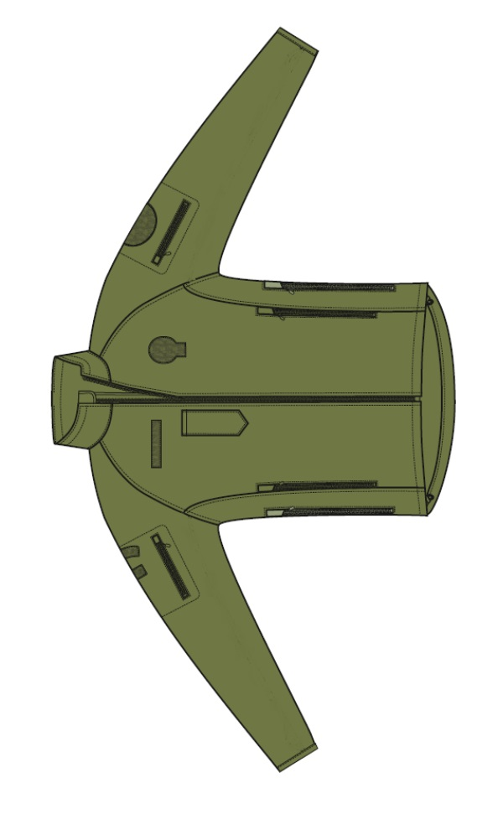
1 eskizas
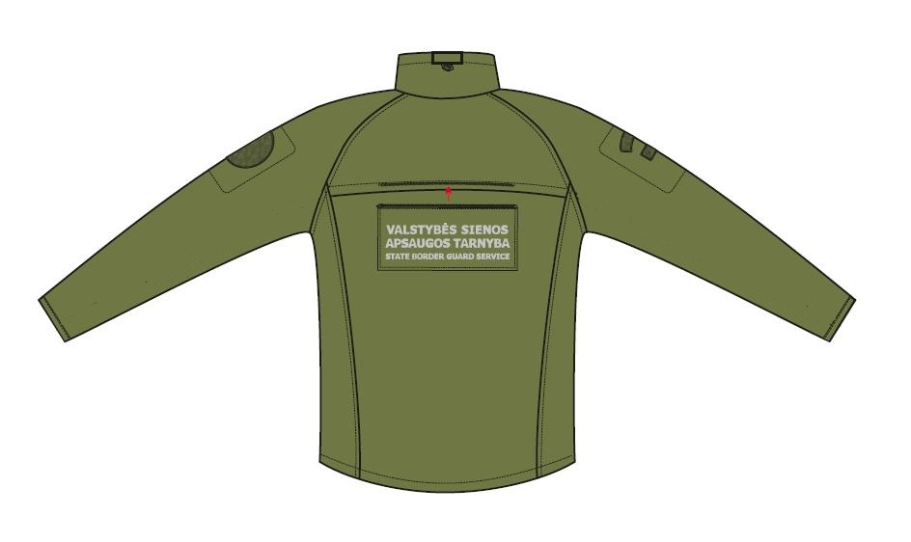

2 eskizas

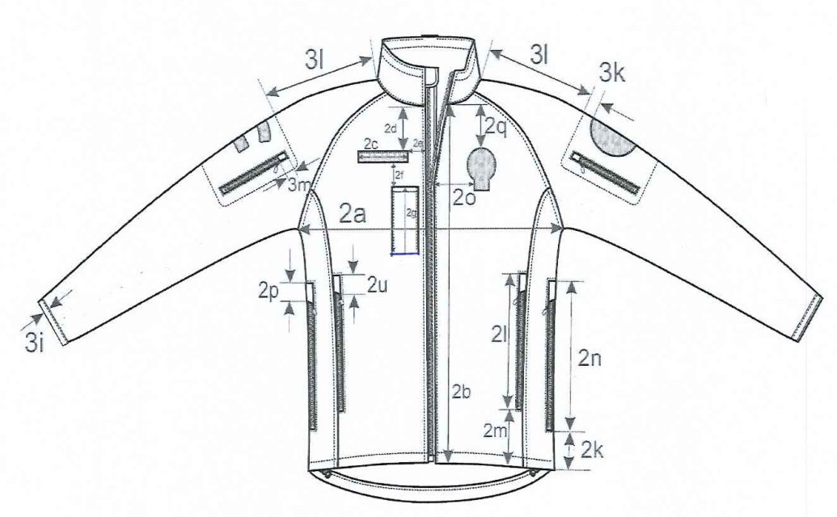
3 eskizas
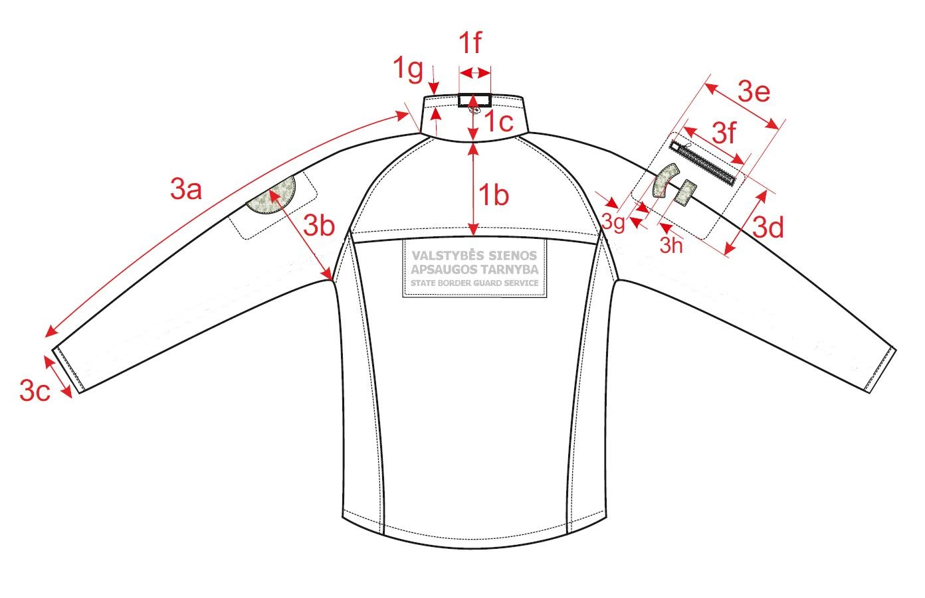
4 eskizas

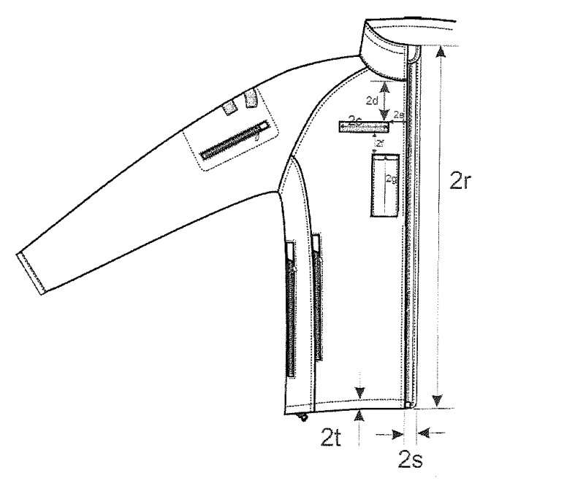
5 eskizas

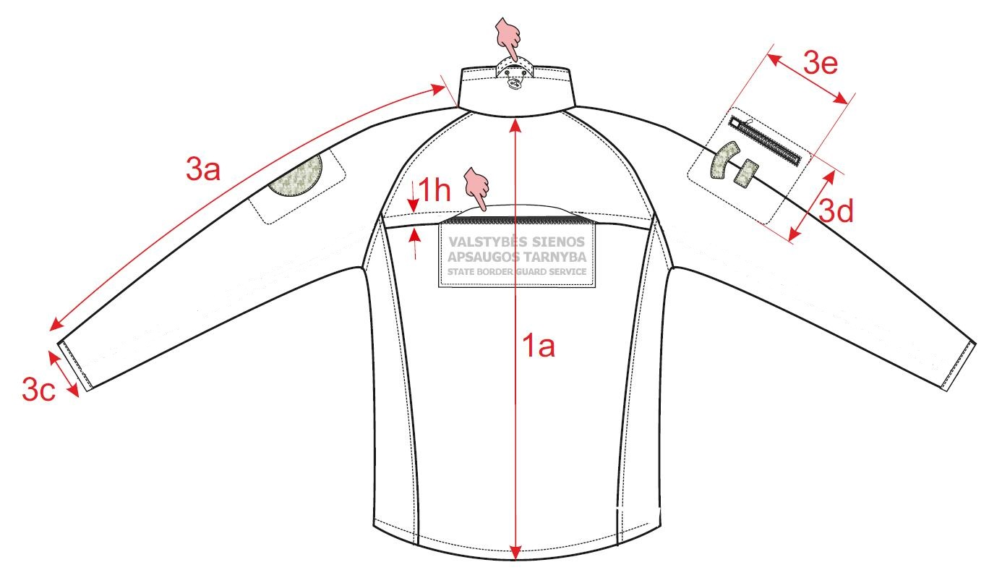
6 eskizas

7 eskizas

8 eskizas – kibaus tekstilinio užsegimo forma antsiuvams su vėliava ir užrašu ,,LIETUVA“ tvirtinimui.

9 eskizas – kibaus tekstilinio užsegimo forma pareigūno asmens ženklui tvirtinti

10 eskizas - kibaus tekstilinio užsegimo forma Valstybės sienos apsaugos tarnybos LU antsiuvui tvirtinti.

